

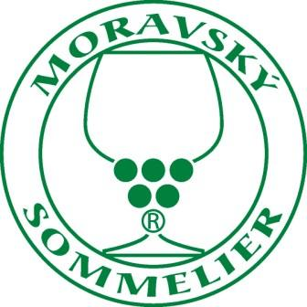
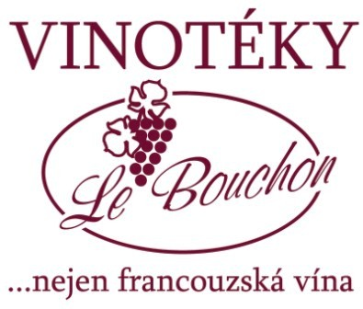


Vážení vinaři,

dovolte, abychom Vás informovali o již čtvrtém setkání milovníků šumivých vín a jejich kombinací s kvalitními pokrmy. Stejně jako při úspěšných předchozích třech ročnících, při jejichž pořádání jste nám pomohli, za což Vám ještě jednou děkujeme, i letos se budou sekty nejenom degustovat, ale i špičkově servírovat nejlepšími sommeliery z České republiky a Slovenska. Chybět samozřejmě nebude ani netradiční otevírání lahví sektů useknutím jejich hrdla. Společně se sommeliery si Vás dovolujeme pozvat na

4. ročník Mezinárodního mistrovství ČR v sekání sektů

Soutěž se uskuteční v sobotu 14. června na jižní Moravě, v srdci celého vinařství České republiky. Jelikož ke koloritu jižní Moravy neodmyslitelně patří vinné sklepy, rozhodli jsme se opět využít pohostinnost jednoho z největších - vinného sklepa U Jeňoura ve vyhlášené sklepní lokalitě Nechory u Prušánek na Hodonínsku.
Vlastní soutěž bude netradiční v tom, že srovná především praktické dovednosti sommelierů, kteří se utkají ve dvou disciplínách - sekání sektu a servisu sektu. Návštěvníkům akce tak předvedou, jak správně by jim měl být kvalitní sekt prezentován, vychlazen, otevřen, naléván… a také, jak netradičně lze sekty otevřít. Vedle useknutí hrdla láhve šavlí nebo jinou sečnou zbraní, předvedou ve volné disciplíně další způsoby za použití různých „nástrojů“ (např. skleničky, talíře…). Celá akce je koncipována jako velká garden párty mezi vinicemi, ale je připravena i mokrá varianta pro případ nepřízně počasí.
Vedle umění sommelierů bude porovnávána i kvalitu našich tuzemských sektů se zahraničními. Návštěvníci akce, ale i soutěžící sommelieři, při individuální degustaci sami hlasováním vyberou vítěze přehlídky sektů. Bude také vyhlášen nejlepší tuzemský sekt. Především si však vyberou sekt či sekty, které jim osobně nejvíce chutnají, protože nebudou ovlivněni bodovým ohodnocením v katalogu. Každoročně usilujeme o představení co nejvíce tuzemských sektů vyrobených klasickou metodou kvašením v láhvi a letos hodláme představit všechny v České republice vyráběné sekty. Obracíme se na Vás, jako na výrobce tohoto ušlechtilého produktu, s nabídkou spolupráce. Nabízíme Vám možnost představit své sekty nejlepším tuzemským a slovenským sommelierům z prestižních gastronomických zařízení, jejichž majitelé také v Prušánkách nebudou chybět, ale také odborné veřejnosti i opravdovým milovníkům vína, tedy Vašim potenciálním nebo již i stávajícím zákazníkům. V katalogu budou u každé firmy uvedeny plné kontaktní údaje. Akce je kapacitně omezena a i vyšší cena vstupného je garancí účasti skutečných zájemců o tento nejkvalitnější stupeň šumivých vín. O 4. ročník mistrovství je již dnes velký zájem ze strany médií (reportáže z předchozích ročníků odvysílaly tři české a jedna slovenská televize), a proto bude stejně jako v předešlých letech zajištěna její velká publicita, a to nejen v odborných médiích. Doufáme, že Vás naše nabídka oslovila a že vzorky Vašich nejkvalitnějších sektů nebudou u na tomto prestižním klání chybět. Jeden vzorek je prezentován minimálně třemi lahvemi.

Na setkání nejen s Vašimi sekty, ale i s Vámi osobně se těší

Moravský sommelier Libor Nazarčuk
viceprezident Asociace sommelierů ČR

Kontakt: Libor Nazarčuk - 606 202 595, info@moravskysommelier.cz, www.moravskysommelier.cz

